doi: 10.32620/oikit.2020.88.08

УДК 621.835 Е. А. Фролов¹, Б. О. Коробко¹, С. Г. Ясько²

Розрахунок основних параметрів радіально-ротаційного профілювання металів при виготовленні колісних ободів різних типів і товщини

¹ Національний університет «Полтавська політехніка імені
Юрія Кондратюка»
² ДВНЗ «Приазовський державний технічний університет»

Робота присвячена встановленню розрахункових залежностей для визначення основних оптимальних параметрів радіально-ротаційного профілювання, які забезпечують показники якості виготовлених виробів. Процеси ротаційного оброблення металів тиском знаходять більше розповсюдження, оскільки дозволяють ефективно вирішувати основні задачі, що виникають у машинобудівному і металообробному виробництвах. Економічна ефективність радіально-ротаційного профілювання може бути забезпечена побудовою технологічної схеми, що основана на оптимальних значеннях основних параметрів процесу деформування. Локалізація осередку деформації суттєво зменшує зусилля деформування, що дозволяє оброблювати високоміцні і низькопластичні матеріали та отримувати вироби різноманітної конфігурації на обладнанні з порівняно невеликою потужністю, наприклад, ободи коліс різних транспортних машин (автомобілів, легких літальних апаратів тощо). Наведено результати аналітичних досліджень закономірностей, що описують технологічну схему радіально-ротаційного профілювання. Для цього визначені такі параметри: максимальна подача нижнього і верхнього роликів; умовна глибина рівчака для деталі з конічними полками; геометричні розміри відбитків площадок контакту обичайки з нижнім та верхнім роликами. Встановлено, що при зміні глибини профілю величини подач верхнього і нижнього роликів змінюються незначно, тому глибину профілю можна прийняти однаковою в обох випадках. Встановлено, що зосереджений характер питомого тиску який сприймає заготовка не знижує запас міцності інструменту. Ролики зі сталі 9ХС, витримують тиск 1600 … 1800 МПа. В процесі перетворення форми заготовки значення характеристик змінюються. Тому рекомендується визначити критичну величину подачі для декількох значень глибини профілю і приймати найменше значення. Розрахункові значення подачі були підтверджені експериментальними дослідженнями. Визначено, що при профілюванні без змащення число обертів обичайки за одиницю часу менше на 20% від числа обертів вала.
Ключові слова: ротаційна обробка, параметри, якість, обід, колесо, лист.
Вступ
Процеси ротаційного оброблення металів тиском знаходять більше розповсюдження, оскільки дозволяють ефективно вирішувати основні задачі, що виникають у машинобудівному і металообробному виробництвах, – забезпечення економії матеріально-трудових ресурсів і підвищення якості виробів внаслідок незначного зменшення товщини стінок виробів [1 – 4] порівняно з багатоперехідним штампуванням [5 – 11].
Локалізація осередку деформації суттєво зменшує зусилля деформування, що дозволяє оброблювати високоміцні та низькопластичні матеріали і отримувати вироби різноманітної конфігурації на обладнанні з порівняно невеликою потужністю, наприклад, ободи коліс різних транспортних машин (автомобілів, легких літальних апаратів тощо).
Важливою проблемою є забезпечення високої якості виготовлених виробів. Економічна ефективність радіально-ротаційного профілювання може бути забезпечена побудовою технологічної схеми, що основана на оптимальних значеннях основних параметрів процесу деформування.
Метою досліджень є розрахунок основних оптимальних параметрів радіально-ротаційного профілювання, що забезпечать якісні показники виготовлених виробів.

Основний матеріал
Величину радіальної подачі, мм/об, силового вала верстата (профілювального ролика) визначимо з умов захоплення і втрати стійкості заготовки.
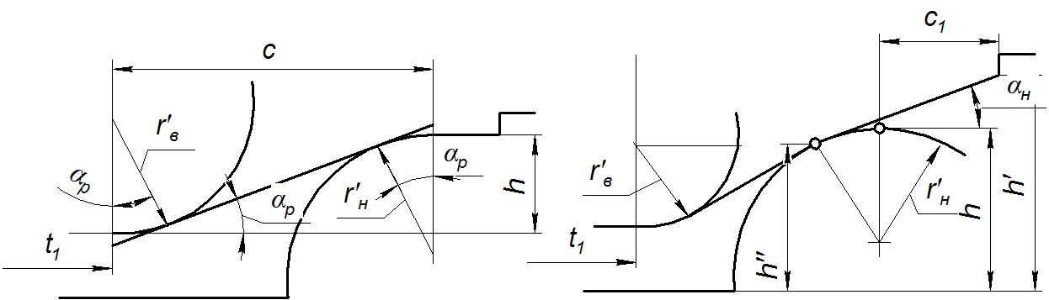
а б
Рис. 1. Розрахункова схема для визначення геометричних характеристик

Максимальну подачу нижнього і верхнього роликів виразимо формулами
, (1)
, (2)
де – відносний радіус нижнього (внутрішнього) ролика;
– відносний радіус верхнього (зовнішнього) ролика;
– відносна глибина профілю напівфабрикату з горизонтальними полками (рис. 1, а);
– коефіцієнт, що визначає положення нейтральної лінії профілю;
– коефіцієнт контактного тертя між роликами і заготовкою (обичайкою);
– радіус заготовки за серединною поверхнею;
– коефіцієнти, що враховують відношення фактичної ширини контакту відповідно нижнього (рис. 2, а) і верхнього (рис. 2, б) роликів із заготовкою до теоретичної довжини дуги захоплення;
– відстань від основи профілю до нейтральної лінії.
Для деталі з конічними полками обчисляють умовну глибину рівчака (рис. 1, б):
, (3)
де – відстань від основи рівчака до горизонталі, що дотична до дуги радіуса ; – відстань від крайки рівчака до центра заокруглення нижнього ролика; – кут нахилу полки профілю.
При шорсткості оброблення роликів Ra = 0,16 … 0,32 мкм і роботі зі змащенням коефіцієнт тертя приймаємо = 0,07 … 0,08.

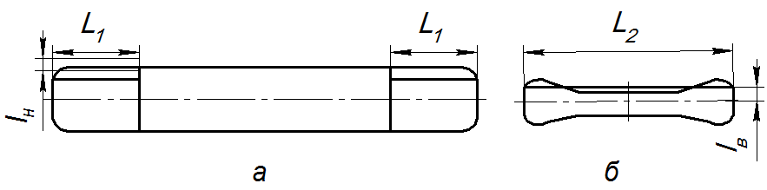
Рис. 2. Відбитки площадок контакту обичайки з нижнім (а) та верхнім (б) роликами

Для характеристик площадок контакту , та , отримані наступні вирази:
, (4)
, (5)
, (6)
. (7)
Значення коефіцієнтів можна також прийняти з виразів, що отримані після оброблення експериментальних даних: при ; при , ; при
Встановлено, що при зміні глибини профілю величини подач і змінюються незначно. Тому в обох випадках значення приймаємо однаковим.
Площа контакту, що витягнута вздовж утворюючої профілю деталі:
де – довжина відбитку (рис. 2).
Зосереджений характер питомого тиску, який сприймає заготовка, не знижує запас міцності інструменту. Ролики зі сталі 9ХС, витримують тиск 1600 … 1800 МПа. Тиск достатній для формозміни заготовки МПа ( – межа плинності вихідного матеріалу обичайки).
Найбільшу подачу роликів з умови втрати стійкості має вираз
, (8)
при цьому
, (9)
, (10)
де
, (11)
– радіус внутрішньої поверхні заготовки, що деформується в зоні обтискання;
– коефіцієнт, що залежить від геометричних розмірів профілю деталі;
, (12)
– показник, що залежить від механічних властивостей матеріалу деталі;
; (13)
– відстань між центрами радіусів заокруглень верхнього і нижнього роликів (рис. 1, а);
– товщина вихідної заготовки;
, , – відповідно радіус заокруглення верхнього ролика, довжина прямолінійної ділянки профілю деталі і кут нахилу бокової стінки рівчака до основи (рис. 1, а);
– показник, що залежить від схеми напруженого стану основи рівчака, при , при .
Для деталі з горизонтальними полками
, (14)
де , , , ;
– радіуси заокруглень нижнього і верхнього роликів (рис.1).
При обчисленні стінки рівчака деталі з конічними полками у виразі для замість підставляють величину
. (15)
Для виробів з горизонтальними і похилими полками відповідно
, (16)
. (17)
Показник ( – рівномірне відносне подовження досліджуваного зразка до моменту утворення шийки) прийнятий для ступеневого закону зміцнення , який виражає залежність між інтенсивністю напружень і інтенсивністю деформацій ( – постійні коефіцієнти, що отримані апроксимацією діаграми істинних напружень).
У процесі формоперетворення заготовки значення характеристик і змінюються. Тому рекомендується визначити критичну величину подачі для декількох значень глибини профілю і приймати найменшу .

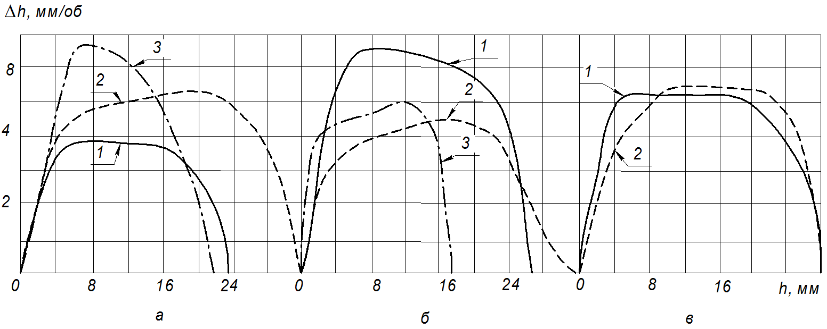Рис. 3. Зміна подачі при збільшенні глибини профілю деталі:
а – W 8-16, =4 мм; б – W 8-16, =4,5 мм; в – 5,50 F -20, =4 мм;
1, 2, 3 – номер переходу профілювання
Із знайдених величин , і для розроблюваної схеми процесу профілювання вибирають найменшу.
Розрахункові значення подачі були підтверджені експериментальними дослідженнями (рис. 3).
Середня швидкість переміщення силового вала, мм/с:
, (18)
де – тривалість процесу деформування.
Число обертів обичайки і вала за одиницю часу при профілюванні без змащення виражається залежністю
. (19)
При середній подачі, яка дорівнює 4,5 мм, і = 8 … 12 мм/с значення чисел обертів знаходиться в інтервалі 107...160 об/с.

Висновки
У результаті проведених аналітичних досліджень було розроблено методику розрахунку основних оптимальних параметрів радіально-ротаційного профілювання, що забезпечують якісні показники виготовлених виробів.
У виробничих умовах проведено експериментальну перевірку отриманих за розробленою методикою основних оптимальних параметрів радіально-ротаційного профілювання, що показала високу збіжність показників, отриманих аналітично і експериментально.

Список літератури
1. Використаний ресурс пластичності металу в процесі видавлювання внутрішньої метричної різі / В. А. Огородніков, О. В. Нахайчук, М. В. Любін,
М. В. Бабак // Вісник ВПІ. – 1998. – № 1. – С. 68 – 72.
2. Матвійчук, В. А. Розробка маловідходних процесів формування тонкостінних циліндричних деталей / В. А. Матвійчук, В. М. Михалевич, В. О. Краєвський // Удосконалення процесів і обладнання обробки тиском в металургії і машинобудуванні (Донбаська державна машинобудівна академія). – Краматорськ: ДДМА. – 2004. – С. 281 – 286.
3. Зимин, Ю. А. Гидравлические прессы для штамповки с обкатыванием осесимметричных изделий / Ю. А. Зимин, А. М. Володин Н. П. Петров,
В. В. Наговицын // Состояние, проблемы и перспективы развития кузнечно-прессового машиностроения, кузнечно-штамповочного производства и обработки материалов давлением – основы машиностроительного комплекса и национальной безопасности России – Сборник докладов и материалов VIII Конгресса «Кузнец-2008». – Рязань, 2008.– С. 127 – 129.
4. Потекушин, Н. В. Экспериментальное исследование процесса формообра–зования профилированных ободьев / Н. В. Потекушин // Автомобильная промышленность. –1977. –No1.– С. 33 – 36.
4. Зубцов, М.Е. Листовая штамповка. Изд. 3-е, перераб. и доп. – Л.: Машиностроение, 1980. – 432с.
5. Аверкиев, Ю.А. Технология холодной штамповки / Ю.А.Аверкиев, А.Ю.Аверкиев. – М. : Машиностроение , 1989. - 304 c..
6. Ковка и штамповка: в 4-х т. / Ред. совет.: Е. И. Семенов (пред.) и др. – М. : Машиностроение, 1985. –Т. 4: Листовая штамповка / [А. Ю. Аверкиев и др.]; под ред. А. Д. Матвеева. – М. : Машиностроение, 1987. – 544 с.
7. Попов, Е. А. Основы теории листовой штамповки / Е.А. Попов. – М. : Машиностроение, 1968. – 283 с.
8. Романовский, В. П. Справочник по холодной штамповке / В. П. Романовский. – 6-е изд., перераб. и доп. – М. : Машиностроение, 1979. – 520 с
9. Теория обработки металлов давлением / В. С. Смирнов. - М. : Металлургия, 1973. – 496 с.
10. Шофман Л. А. Теория и расчеты процессов холодной штамповки / Л. А. Шофман. – М.: Машиностроение, 1964. – 375с

References
1. Vykorystanyi resurs plastychnosti metalu v protsesi vydavliuvannia vnutrishnoi metrychnoi rizi [The resource of plasticity of metal in the process of extrusion of an internal metric cut is used] / V. A. Ohorodnikov, O. V. Nakhaichuk, M. V. Liubin, M. V. Babak // Visnyk VPI. – 1998. – № 1. – S. 68-72.
2. Matviichuk V. A. Rozrobka malovidkhodnykh protsesiv formuvannia tonkostinnykh tsylindrychnykh detalei [Development of low-waste processes of forming thin-walled cylindrical parts] / V. A. Matviichuk, V. M. Mykhalevych, V. O. Kraievskyi // Udoskonalennia protsesiv i obladnannia obrobky tyskom v metalurhii i mashynobuduvanni (Donbaska derzhavna mashynobudivna akademiia). – Kramatorsk: DDMA. – 2004. – S. 281-286.
3. Zimin Yu. A. Gidravlicheskie pressy dlya shtampovki s obkatyvaniem osesimmetrichnyh izdelij [Hydraulic presses for stamping with running-in of axisymmetric products] / Yu. A. Zimin, A. M. Volodin N. P. Petrov,
V. V. Nagovicyn // Sostoyanie, problemy i perspektivy razvitiya kuznechno-pressovogo mashinostroeniya, kuznechno-shtampovochnogo proizvodstva i obrabotki materialov davleniem – osnovy mashinostroitelnogo kompleksa i nacionalnoj bezopasnosti Rossii – sbornik dokladov i materialov VIII Kongressa «Kuznec-2008» – Ryazan 2008.–S. 127-129.
4. Potekushin N. V. Eksperimentalnoe issledovanie processa formoobrazovaniya profilirovannyh obodev [Experimental study of the process of shaping profiled rims] // Avtomobilnaya promyshlennost. –1977. –No1.– S. 33–36.
4. Zubcov M.E. Listovaya shtampovka. [Sheet stamping] Izd. 3-e, pererab. i dop. – Leningrad: Mashinostroenie, 1980. 432s.
5. Averkiev Yu.A. Tehnologiya holodnoj shtampovki [Cold forming technology] /
Yu. A. Averkiev, A. Yu. Averkiev. – M. : Mashinostroenie , 1989. - 304 c..
6. Kovka i shtampovka : V 4-h t. [Forging and stamping] / Red. sovet.: E. I. Semenov (pred.) i dr. – Moskva : Mashinostroenie, 1985 – T. 4: Listovaya shtampovka / [A. Yu. Averkiev i dr.]; Pod red. A. D. Matveeva. – M. : Mashinostroenie, 1987. – 544 s.
7. Popov, E. A. Osnovy teorii listovoj shtampovki [Basics of sheet metal stamping theory] / E.A. Popov. – Moskva : Mashinostroenie, 1968. – 283 s.
8. Romanovskij V. P. Spravochnik po holodnoj shtampovke [Cold forming reference] / V. P. Romanovskij. – 6-e izd., pererab. i dop. – Moskva : Mashinostroenie, 1979. – 520 s
9. Teoriya obrabotki metallov davleniem [Theory of metal forming] / V. S. Smirnov. - M. : Metallurgiya, 1973. – 496 s.
10. Shofman L. A. Teoriya i raschety processov holodnoj shtampovki [] / L. A. Shofman. – M.: Mashinostroenie, 1964. – 375 s

Поступила в редакцию 18.09.2020. Рассмотрена на редколлегии 20.09.2020.

Calculation of Basic Parameters of Radial-Rotational Profiling
in Metals in Production of Wheel Rims
of Different Types and Thickness
The work is devoted to the establishment of design dependencies to determine the main optimal parameters of radial-rotary profiling, which provide quality indicators of manufactured products. The processes of rotary shaping of metals by pressure are becoming more and more widespread, since it can effectively solve the main problems arising in machine-building and metal-working industries. The economic efficiency of radial-rotary profiling can be ensured by development of a technological scheme based on the deformation process main parameter optimal values. Localization of the deformation zone significantly reduces the deformation forces, which makes it possible to process high-strength and low-plastic materials and to obtain products of various configurations on equipment with a relatively low power, for example, wheel rims of various transport vehicles (cars, light aircraft, etc.). The results of analytical studies of the regularities describing the technological scheme of radial-rotary profiling are presented. For this, the following parameters have been determined: maximum feed of the lower and upper rollers, conditional groove depth for a part with tapered caps; geometric dimensions of the imprints of the cap contact areas with the lower and upper rollers. It was found that when the profile depth changes, the feed rates of the upper and lower rollers change insignificantly, so the profile depth can be taken the same in both cases. It has been established that the concentrated nature of the specific pressure that the workpiece perceives does not reduce the tool safety margin. The rollers are made of steel 9ХС, withstand pressure 1600 ... 1800 MPa. During the workpiece shaping the values of the characteristics change. Therefore, it is recommended to determine the feed critical value for several values of the profile depth and take the smallest value. The calculated feed values have been confirmed by experimental studies. It was determined that when profiling without lubrication, the number of shell revolutions per unit time is 20% less than the number of shaft revolutions.
Keywords: rotary processing, parameters, quality, feed, wheel, shell, profiling.

Сведения об авторах:

Фролов Евгений Андреевич – доктор технических наук, профессор, кафедра строительных машин и оборудования, Национальный университет «Полтавская политехника имени Юрия Кондратюка», г. Полтава, Украина;
е-mail: frolov.poltntu@gmail.com; ORCID:0000-0002-2691-5386.
Коробко Богдан Олегович – доктор технических наук, доцент, кафедра строительных машин и оборудования, Национальный университет «Полтавская политехника имени Юрия Кондратюка», г. Полтава, Украина;
е-mail: bogdan.korobko@ukr.net; ORCID: 0000-0002-9086-3904
Ясько Станислав Георгиевич – старший преподаватель, кафедра обработки металлов давлением, ДВНЗ «Приазовский государственній университет», г. Мариуполь, Украина; е-mail: s.g.yasko@gmail.com; ORCID:0000-0001-6228-705X.

